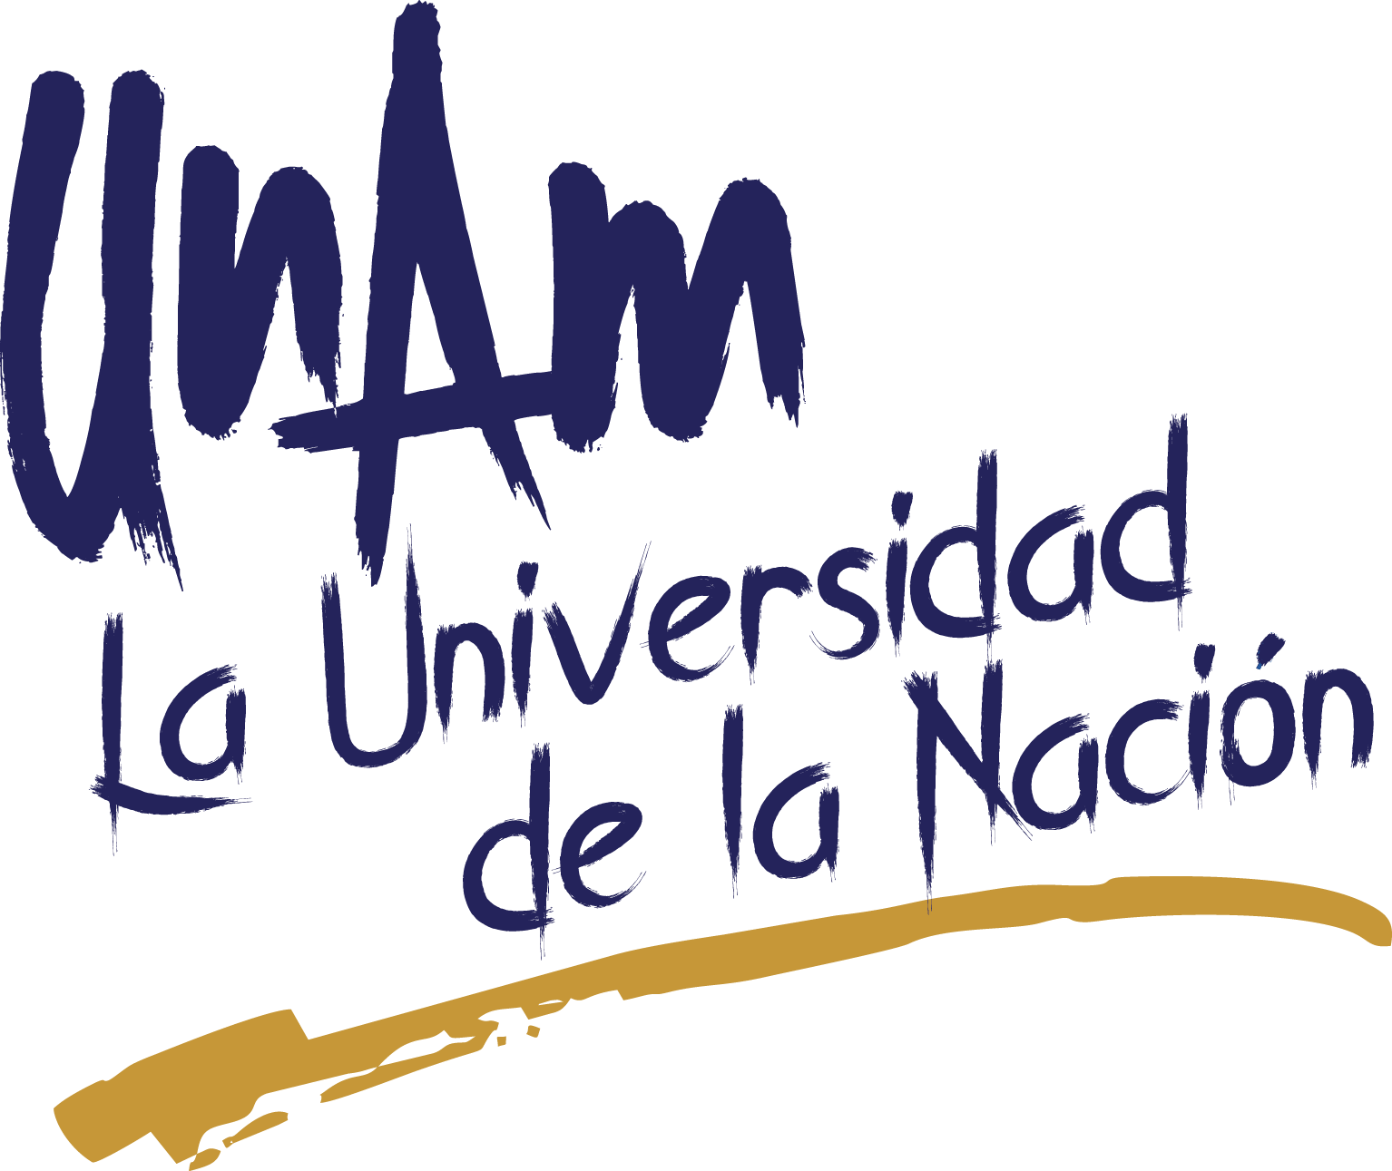

Autorización de manejo de imagen

A quien corresponda:

Por este medio autorizo expresamente al Programa de Maestría en Docencia para la Educación Media Superior (MADEMS) de la Universidad Nacional Autónoma de México, en adelante "LA UNAM”, para que fije mi imagen (de manera estática o en secuencias filmadas en video) y/o mi voz, en el soporte material que disponga, sean medios análogos, electrónicos o cualesquiera otros conocidos o por conocerse, así como para su transmisión, reproducción, publicación, difusión, radiodifusión, retransmisión y/o edición.

Lo anterior, en mi calidad de maestrante en las actividades relacionadas con MADEMS durante el período intersemestral, desarrollado vía remota del 22 al 26 de enero de 2024

Entiendo que el uso de mi imagen y voz como participante en dichas actividades será para fines eminentemente académicos y de promoción de los programas educativos de "LA UNAM”.

Por lo tanto, eximo a "LA UNAM" de toda responsabilidad presente o futura, que pudiera surgir con motivo de esta autorización.

Nombre: | _________________________________
Correo electrónico: | _________________________________
Fecha: | _________________________________
Firma: | _________________________________

